Загальноосвітня школа № 5

ОСНОВИ ЗДОРОВ`Я

4 КЛАС

ТЕМА:

Почуття та емоції.
Їх вплив на здоров`я людини.
Уміння контролювати емоції.

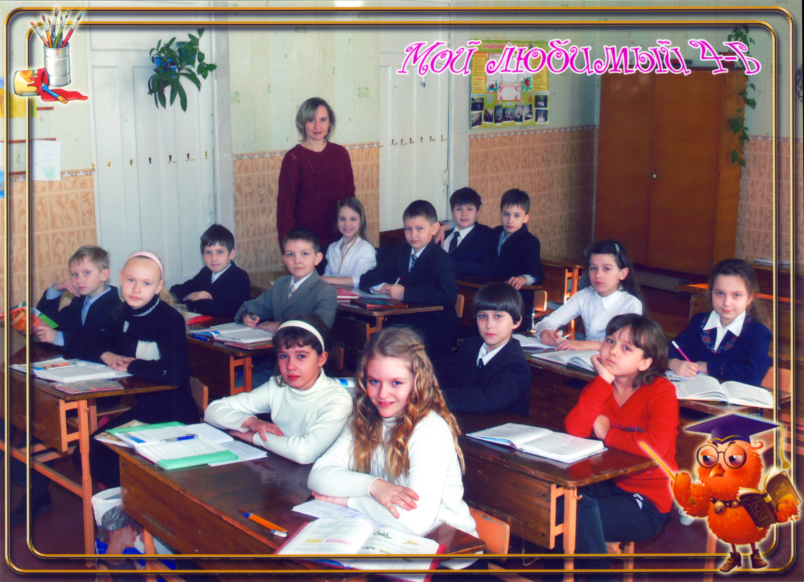

Розробила: вчитель початкових класів
Решетняк О.Б.

м. Краматорськ, 2009

ТЕМА. Eмоції та почуття, їх вплив на здоров’я людини. Уміння контролювати емоції.

МЕТА. Сформувати поняття про емоції та почуття. Вчити розрізняти емоції та почуття; показати їх вплив на здоров’я людини та перевагу позитивних почуттів над негативними. Формувати вміння розуміти свої почуття та почуття інших людей; уміння корегувати та управляти своїм станом.
Розвивати навички самоконтролю власних емоцій, навички взаємооцінювання в групі. Формувати здоров’язберігаючу, особистісну, соціальну, мотиваційну компетентності та навички здорового способу життя.
Виховувати шанобливе ставлення до себе та власного здоров’я, прагнення наповнювати свій внутрішній світ позитивними почуттями.

ТИП УРОКУ: вивчення нового матеріалу.

ОБЛАДНАННЯ: аромосвічки, дві надувні кульки, промінці зі словами, піктограми, картки з порадами.

І. МОТИВАЦІЯ НАВЧАЛЬНОЇ ДІЯЛЬНОСТІ

  - Діти, кожен з вас у цю хвилину переживає якісь почуття. Прислухайтесь до себе, які саме?
  - Постарайтесь висловити те, що ви відчуваєте.
(Висловлюються).
- А я відчуваю спокій і вірю, що урок у нас з вами буде вдалим і хочу зберегти ці відчуття до кінця уроку.

II. СТВОРЕННЯ ПСИХОЛОГІЧНОГО КОМФОРТУ

- Здавна в народі вважалося, що вогонь підтримує кращі сподівання, навіть саме життя. Тому ми запалимо свічку, щоб вона також впродовж уроку сприяла народженню кращих почуттів.

III. ПОВІДОМЛЕННЯ ТЕМИ І МЕТИ УРОКУ

- Чи замислювались ви коли-небудь, чому від приємних емоцій іноді хочеться навіть співати, а від інших можна й захворіти?
- Сьогодні ми розглянемо тему „Емоції та почуття, їх вплив на здоров’я людини. Уміння контролювати емоції”. Ми навчимося володіти своїм емоційним станом, управляти ним, щоб зберегти наше безцінне здоров’я.
Буде і взаємооцінювання, яке передбачає активну участь на уроці кожного.

IV. ВИВЧЕННЯ НОВОГО МАТЕРІАЛУ

- Зазирнемо у словник.

- Щоб з’ясувати краще, що ж таке почуття і емоції, мої помічники зазирнули в тлумачний словник і знайшли (учень читає з картки).

Почуття - це довготривалі переживання, які виникають як реакція на різноманітні життєві ситуації.

Емоції - це короткотривале почуття, миттєва реакція на певні події, якусь людину тощо.

- Зараз на прикладі з’ясуємо, де є прояв почуттів, а де емоцій.
Ріта дуже любить свого собаку. Любов - це почуття чи емоції?
Обговоріть в групі і повідомте результат.(Відповіді).
- А коли її улюбленець розірвав її капці, була дуже розлючена. Це почуття чи емоції?(Відповіді).

- Мозковий штурм „Які бувають почуття?”

- Назвіть якомога більше почуттів.
(Діти називають, вчитель прикріпляє їх на дошці у вигляді промінців)

ЕМОЦІЇ ТА
ПОЧУТТЯ
ВДЯЧНІСТЬ
СТРАХ
РАДІСТЬ
СУМ
ЛЮБОВ
НАДІЯ
ТРИВОГА
ЗАЗДРІСТЬ

- Дякую. А зараз я вам дещо скажу, а ви прислухайтесь до свого внутрішнього стану.
“Діти! Ви - неуважні, неактивні учні…”
- Що ви відчули після таких слів? (неприємні відчуття)
- Позначимо їх червоними наліпками.
“ Діти, ви-найкращі, найрозумніші, найулюбленіші мої учні.”
- Що ви відчуваєте зараз? (підняття настрою).
- Позначимо ті почуття, що піднімають настрій зеленими наліпками.
- В групах обговоріть і зробіть висновок, про що говорять сигнали і як впливають почуття та емоції на здоров’я людини.
(Висловлюються)
- Так кожна людина може мати і добрі, і погані почуття. І лише від нас залежить, які з них переважають.
Страх, заздрість, лють не лише ускладнюють стосунки з іншими людьми, а й дуже погано позначаються на роботі серця, печінки, нирок та інших важливих органів.
А от позитивні почуття допомагають видужувати хворим, перемагати, долати перешкоди,досягти мети.

- Вчимося розуміти почуття інших людей.

Вправа «Люстерко»: один учень від групи за допомогою міміки, жестів показує один з емоційних станів людини; всі інші повторюють за ним і висловлюють свої припущення, що ж було показано.
- Зверніть увагу, навіть імітація емоцій впливає на настрій.

- Подивіться на ці піктограми і визначте, де яка емоція зображена.
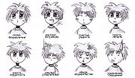
(Називають)
- Як ви вважаєте, навіщо вміти впізнавати та розуміти стан людини? (Допомогти, підтримати.)

- Фізкультхвилинка «Тік-так-вау».

«Тік» - руки до плечей,
«Так» - руки на поясі,
«Вау» - стегнами «намалювати» цифру 1,2,3,6,8.

5. Інформаційне повідомлення.

- Коли ви виконували ці вправи, то посміхалися. Значить у вас виникали позитивні емоції. Чому?
- А як ви вважаєте, що підвищує працездатність: фізичні вправи чи позитивні емоції? (І те, і інше.)
- Сміх, як довели вчені, збільшує довголіття людини. Послухаємо повідомлення учня, який, користуючись Інтернетом, знайшов для нас цікаву інформацію про сміх.(Повідомлення учня).
Під час сміху в організмі утворюються такі речовини, які зменшують біль. Сміх є відмінною вправою для легенів і серця, допомагає вдихати більше кисню. Сміх - це один з найкращих засобів покращити своє психічне здоров’я.
- Тому смійтеся на здоров'я!

- ЗАКРІПЛЕННЯ ВИВЧЕНОГО.

  - Сила емоцій.

- А ще пам’ятайте, емоції бувають бурхливі і стримані. Погляньте на ці дві повітряні кульки. Одну з них надули злегка, а другу-сильно.
- Яку можна ще надувати?
- Що може статися з тією, яка надута занадто сильно?
- Занадто сильні емоції так само можуть зашкодити твоєму здоров’ю. Навіть радість, коли вона занадто бурхлива.
Надмірні почуття заважають правильно сприймати світ.
Тому важливо розвивати навички самоконтролю емоцій.

2. Робота за підручником
Алатон А. «Валеологія» с. 100-101.

3. Тренувальні вправи на зміну або вихід із певного стану.
Вчитель читає ситуації, перша група визначає, яка тут виникає емоція, друга-позитивна вона чи негативна; третя-дає добру пораду.
1) Що відчувають батьки, коли їх дитина затримується в школі?
2) Що відчуває вчитель, коли його учні не слухають пояснень?
3) Що відчуває той, кому поставили несправедливо низьку оцінку?

4.Гра- тренінг «Велике серце».

- Давайте ще розглянемо способи, які дають можливість створити позитивний стан.
У кожної групи свій конверт, а в ньому-поради. Виберіть ті, які допоможуть вам змінити свій стан таким чином, щоб це було корисним для здоров’я.
(Вибирають, зачитують, збирають у велике ♥)
- Додайте свої.
- А якими ви не скористалися?

- ПІДСУМОК УРОКУ
.
1. Есе. Записують свої міркування «Як я буду піклуватись про своє психологічне здоров’я. (Пишуть під ноктюрн Шопена).

2. Взаємооцінка в групах.

